Practicum voorschrift: Haarwortels

Uitleg over het practicum
Bij dit practicum ga je in tweetallen een haarwortel bekijken onder de microscoop. Dit practicum is om te oefenen met het maken van een preparaat en het scherpstellen van een microscoop, het wordt dus niet beoordeeld.

Wat heb je nodig?
- Een objectglaasje
- Twee haren (neem hiervoor je eigen haar)
- Een stukje plakband
- Een microscoop

Het maken van een preparaat
Stap 1: Je legt de twee haren gekruist over elkaar, zoals op de afbeelding. Als je een wortel heb zorg je dat deze op het objectglaasje licht.
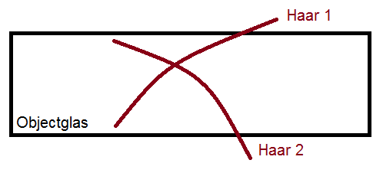
Stap 2: Plak een stukje plakband over het punt waar de twee haren zich kruisen zodat de haren blijven liggen.
Stap 3: Bekijk het preparaat onder de microscoop.

De microscoop instellen
Stap 1: Zorg dat de microscoop aanstaat, de kleinste vergroting voor heeft en de tafel helemaal omlaag staat.
Stap 2: Leg je preparaat onder de microscoop vast in de klemmen.
Stap 3: Draai aan de grote schroef tot je het preparaat scherp zie op de plaats waar de haren kruisen (LET OP je ziet steeds maar 1 haar scherp)
* Je kan nu ook een grotere vergroting voor draaien en scherpstellen *
Stap 4: Draai aan de kleine schroef en kijk of je de andere haar scherp kan zien.

